Задание

Требование к оформлению результата:
все результаты должны быть оформлены в едином файле без указания внутри него ссылок на другие ресурсы

1. Базы данных - тест
Для приведенных ниже вопросов выберите верные утверждения. Верным может быть одно или несколько утверждений.
1 | Содержит ли какую-то информацию таблица, в которой нет полей? | 2. Не содержит никакой информации
2 | В записи файла реляционной БД может содержаться: | 4. Неоднородная информация (данные разных типов)
3 | Чем первичный ключ отличается от внешнего ключа? | 2. Значения первичного ключа всегда должны быть уникальными и не могут быть null, значения внешнего ключа могут повторяться
4 | В какой нормальной форме говорится о том, что все атрибуты зависят от первичного ключа, а не от его части? | 2. 2НФ
5 | В каком порядке в СУБД выполняются операторы SELECT, FROM, GROUP BY? | 4. Сначала FROM, потом GROUP BY и только потом SELECT
6 | Чем отличается оператор WHERE от HAVING | 2. Оператор HAVING применяется для фильтрации групп, а WHERE - для фильтрации отдельных строк
7 | Какой результат покажет выполнение операторов SELECT COUNT (*)? | 3. Число строк таблицы, указанной во FROM, включая значение NULL
8 | В таблице «Animals» базы данных зоопарка содержится информация обо всех обитающих там животных, в том числе о лисах: red fox, grey fox, little fox. Напишите запрос, возвращающий информацию о возрасте лис | 1. SELECT age FROM Animals WHERE Animal LIKE “%fox”
9 | Чем отличается DELETE от TRUNCATE? | 2. DELETE используется для удаления одной или нескольких строк из таблицы, а TRUNCATE используется для удаления всех строк из таблицы  3. DELETE может использовать условие WHERE, а TRUNCATE всегда удаляет все записи из таблицы
10 | Дана таблица:  Каким будет результат запроса?  SELECT COUNT (DISTINCT color) FROM Table | 4. 2
  COLOR
  BLUE
  RED
  null
  RED

2. Базы данных - ER
В базе данных есть таблица заказов - orders. В ней есть поля: id (идентификатор заказа), name (название заказа), town (адрес доставки заказа), price (цена заказа), customer_id (идентификатор покупателя). Также есть таблицы: towns (справочник адресов), items (товары), customers (покупатели). Известно, что между orders и items предполагается связь многие-ко-многим.
Что нужно сделать:
Спроектируйте ER-диаграмму с учетом этих вводных. Состав полей таблиц укажите на свое усмотрение с учетом условия, но для таблицы orders учтите те поля, что указаны.

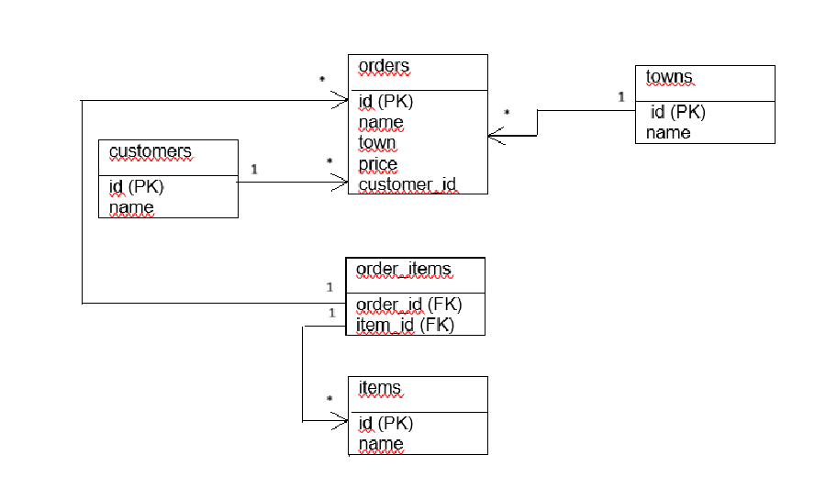

3. Интеграции
Представим, что Вы работаете аналитиком и проектируете работу приложения интернет-магазина. Вам нужно заложить и спроектировать следующий сценарий: отображение витрины товаров (список товаров с кратким описанием), переход с витрины на экран с детальным описанием конкретного товара, добавление товара в корзину.
Что нужно сделать:
- Спроектируйте REST API, которые нужны для реализации описанного сценария. Решение должно включать описание запросов и описание или пример ответа для каждого из запросов в формате JSON. Способ описания - на ваше усмотрение. По составу полей товара можете ориентироваться на любой известный интернет-магазин.
- Постройте Sequence UML диаграмму для этого сценария.

REST API для сценария работы:

API 1: Получение списка товаров

GET /api/products

Ответ
[
{
"id": 101,
"name": "Умный телефон XYZ",
"shortDescription": "Современный смартфон с 6.5-дюймовым дисплеем.",
"price": 15000,
"thumbnailUrl": "https://example.com/images/101-thumb.jpg"
},
{
"id": 102,
"name": "Беспроводные наушники ABC",
"shortDescription": "Качественные наушники с шумоподавлением.",
"price": 3000,
"thumbnailUrl": "https://example.com/images/102-thumb.jpg"
}
]

API 2: Получение детальной информации о товаре

GET /api/products/{productId}

Ответ
{
"id": 101,
"name": "Умный телефон XYZ",
"description": "Этот умный телефон обладает 6.5-дюймовым дисплеем, мощным процессором и системой камеры высокого разрешения. Идеально подходит для работы и развлечений.",
"price": 15000,
"images": [
"https://example.com/images/101-1.jpg",
"https://example.com/images/101-2.jpg"
],
"specifications": {
"screen": "6.5-inch AMOLED",
"processor": "Qualcomm Snapdragon 888",
"memory": "8GB RAM, 128GB storage",
"battery": "4000mAh",
"camera": "64MP + 12MP"
}
}

API 3: Добавление товара в корзину
POST /api/cart/items
{
"productId": 101,
"quantity": 1
}

Ответ
{
"message": "Товар успешно добавлен в корзину.",
"cartItem": {
"cartItemId": 555,
"productId": 101,
"name": "Умный телефон XYZ",
"quantity": 1,
"price": 15000
}
}
Sequence UML
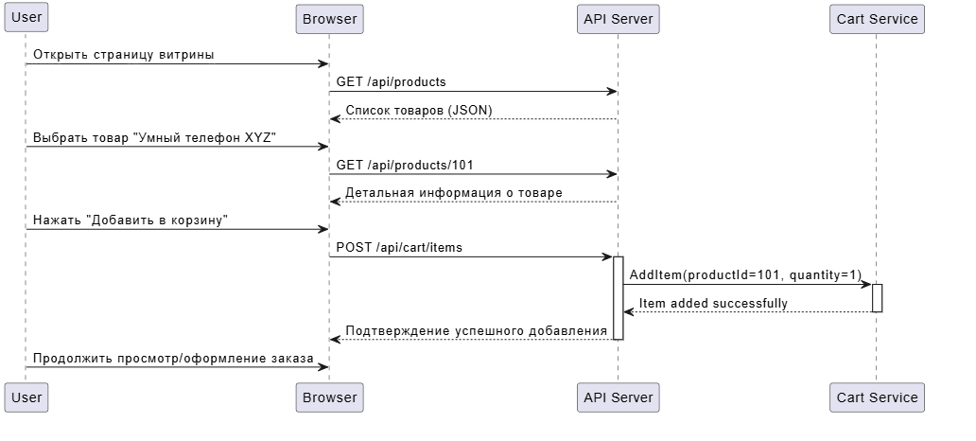
4. Алгоритмическое мышление
Возьмем в качестве примера банковское мобильное приложение.
Исходные условия: у вас в руке смартфон, на котором установлено банковское приложение (телефон выключен).
Что нужно сделать:
Используя любую нотацию, опишите в виде диаграммы процесс, в рамках которого Вы, используя банковское приложение, пополните баланс своего телефона на 100Р. В качестве примера можете использовать любое мобильное банковское приложение, что у Вас есть.

